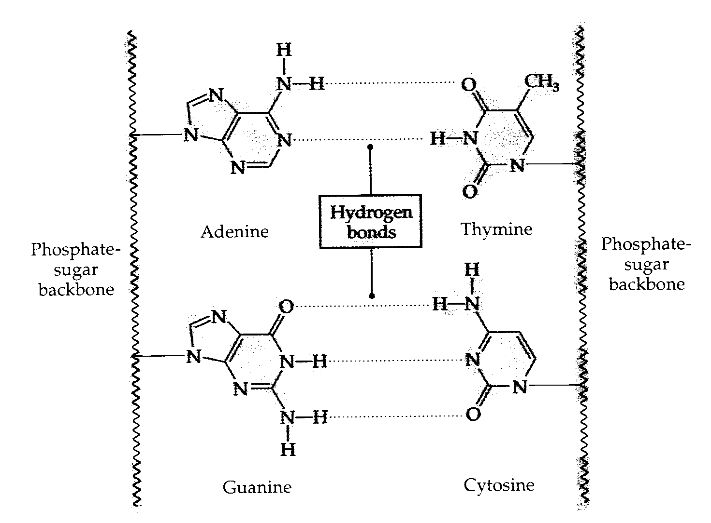
روابط هيدروجينية

وعملية تميء (أو تحلل) الحمض النووي تتم كالتالي:
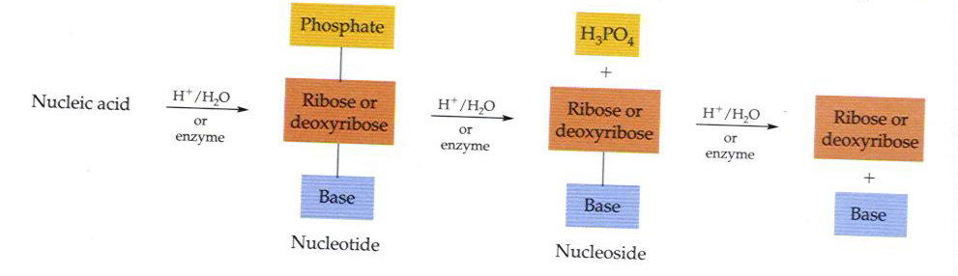

2.3 بناء البروتينات الحيوي Protein Biosynthesis وعلاقته بالجينات الوراثية

يتم وصف تجهيز mRNA من كروموسوم الـ DNA المشفرة وينفصل، ويكون عبارة عن ثلاثة كودونات Three codens وتسمي هذه العملية باسم Transcription of base sequence from DNA to mRNA كما هو موضح بالشكل:

ويرتبط الـ mRNA بالكودن الثلاثي وهو tRNA المتصل أصلاً بالحمض الأميني وكل كودن مختص بالارتباط بنوع معين من الأحماض الأمينية وتسمي هذه العملية بـ Translation ، كما في الشكل التالي:
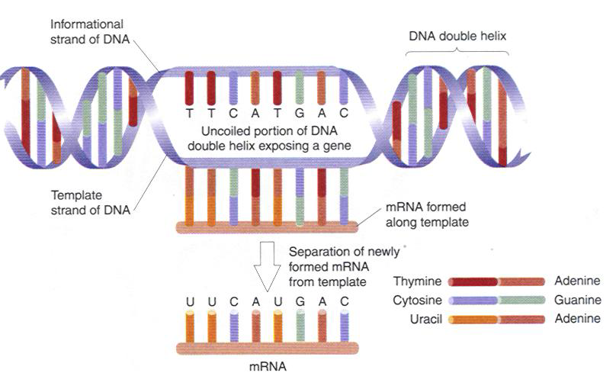

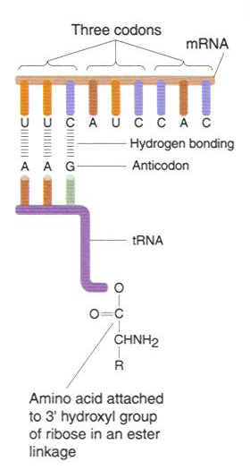

والشكل التالي يوضح كيفية ارتباط الحمض الأميني مع الـ tRNA كالتالي:
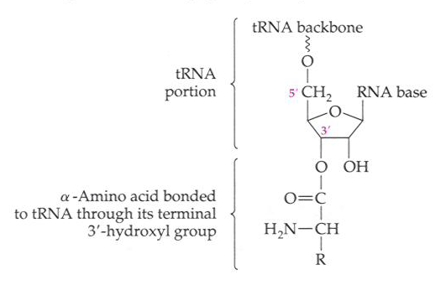

وتتعاقب سلسلة الأحماض الأمينية حسب أنواعها المتلائمة على صفات الجينات المتواجدة أصلاً على السلسلة الحلزونية للـ DNA المفردة. والشكل التالي يوضح كيفية بناء الروابط البيبتيدية بين الأحماض الأمينية الثلاثة المتصلة بـ tRNA المتصل بـ MRNA وتحدث هذه العملية في وجود إنزيم ثم تحدث عملية انفصال البيبتيد الثاني من الـ tRNA ويوضح الشكل جزء صغير من سلاسل طويلة جدا يتكون فيها العديد من الأحماض الأمينية وقد يصل إلى أكثر من ألف حمض أميني.

